Diskret stokastisk variabel (repetition)

Opgave 1 (repetition af begreber)
Begreb | Forklaring/formel | Nummer i formelsamlingen
Stokastisk eksperiment | Eksperiment hvor udfaldet er tilfældigt (Stokastisk betyder ’’tilfældig’’).  F.eks. kast med en terning eller mønt.
Udfaldsrum | De mulige udfald af det stokastiske eksperiment. Skrives $U=\left\{u_{1}, u_{2},…, u_{n}\right\}$.  F.eks. er udfaldsrummet ved kast med en terning $U=\left\{1,2,3,4,5,6\right\}$.
Endeligt sandsynlighedsfelt | Et endeligt sandsynlighedsfelt består af to dele:  1. Et udfaldsrum $U$ med endeligt mange udfald.  2. En sandsynlighedsfunktion $P$, som angiver sandsynligheden for hvert udfald.
Diskret stokastisk variabel
(Skal findes i kapitel 8.3)
Sandsynlighedsfordelingen for en stokastisk variabel X
Middelværdi for en (diskret) stokastisk variabel
Varians for en (diskret) stokastisk variabel
Spredning for en (diskret) stokastisk variabel
Normale udfald
Exceptionelle udfald

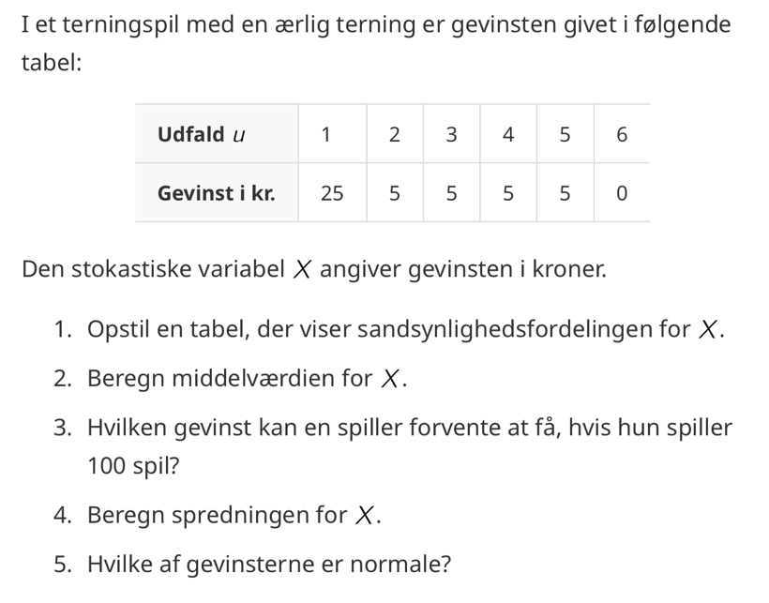
Opgave 2

Opgave 3
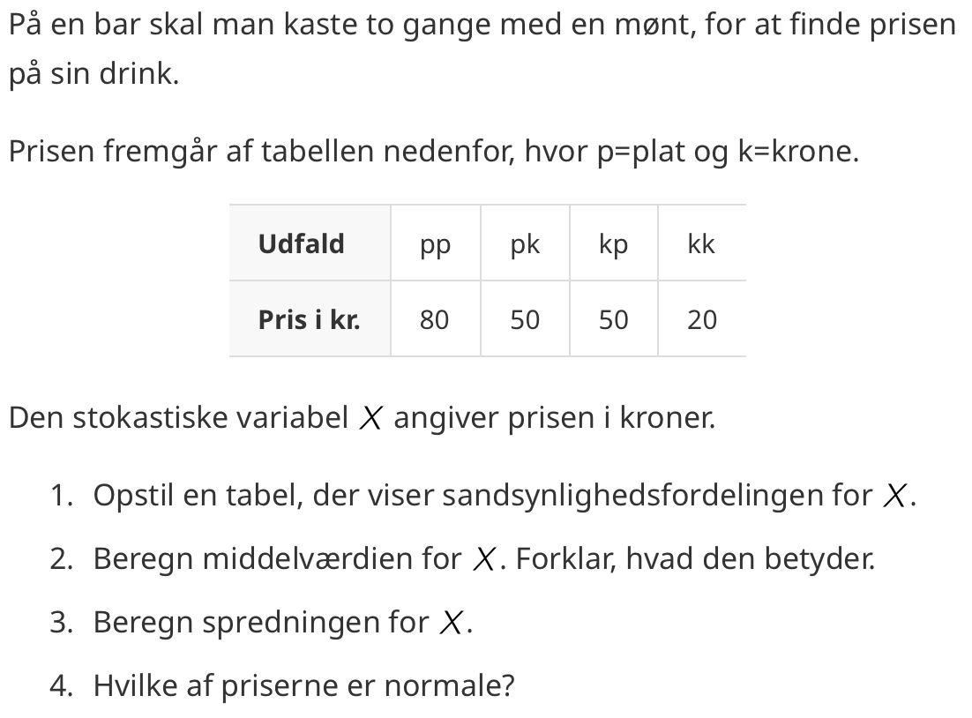

Opgave 4
